曾志豪上得山多终遇虎？

健良 [有理儿有面](javascript:void(0);)

**有理儿有面**

微信号 youli-youmian

功能介绍 你说是不是

2021-06-20[原文](https://mp.weixin.qq.com/s?__biz=Mzg3MjEyMTYyNg==&mid=2247533079&idx=2&sn=a518664a1a8303c1943a875e000ddf61&chksm=cef61662f9819f740ad2f566e59d30f8ac3e93918a279db43207643d1da1343a2263fe5bfb16&scene=27#wechat_redirect&cpage=34) 发表于

收录于合集





**全文共1017字，图片1张，预计阅读时间为3分钟。**

**文章首发于“有理儿有面”（youli-youmian），欢迎大家在朋友圈和微信群转发。**

**公众号及其他平台转载请在后台留言。**



▼

本文作者：香港资深媒体人 健良

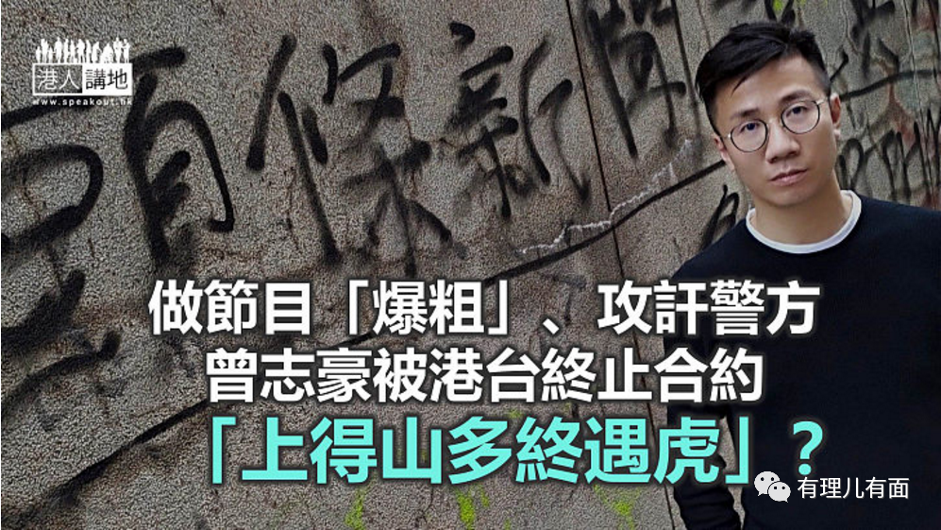

在一间公司或机构，我们往往会发现一些“怪现象”，如果某人得到上司甚至老板“包庇”，他们往往能够“为所欲为”，做踩界事、旷工甚至做危害到公司的事情；那么又如何解决这些“坏员工”呢，答案就是等新老板上场，新人事新作风，当然要踢走这些行为乖戾、甚至与公司对着干的人。最近，港台节目主持人曾志豪不获港台续约，笔者只能够说，综观他过往的种种踩界行为，他就是一个公司或机构必须与他“分手”的员工！

**一切由讲粗口开始**

出于对曾志豪这人的好奇，笔者特意上网看资料，看看他过去的言行举止。第一宗搜到而又闹出风波的新闻，就是他在2018年7月11 日在港台第二台节目《疯Show快活人》中“爆粗”，虽然事后他已在节目道歉，但仍然激嬲观众，结果被“封杀”11日。之后2019年8月反修例运动爆发，笔者从新闻又见到包括曾志豪在内的节目主持人，发表联署，宣布响应“三罢”；原来，只要够恶，节目主持人可以随时“不上班”，如果是“长工”，或者老板也不容易采取“行动”，但曾志豪作为“合约”节目主持，原来都什么都不怕？

事实上，曾志豪作为港台节目《头条新闻》其中一个“出位”主持，他的一言一行早为人所诟病，例如在去年二月，明明《头条新闻》的节目内容有影射甚至诬蔑警方的内容，气焰的曾志豪，还“豪言”说道“警方说节目抹黑警队抗疫工作，又说与事实不符，那不如他们摆事实出来，给广大市民看下警队拿了多少装备，大家评下理，用不用怕呢？”这种节目内容“冤枉你”然后要对方拿出证据“自证清白”的语调，果真与反对派政客“同声同气”！

**《头条新闻》成抹黑工具**

最令人气愤的，就是曾志豪有份主持的《头条新闻》，去年5月通讯事务管理局裁定，去年2月14日播出的《头条新闻》违反《电视通用业务守则－节目标准》（守则）的多项条文，并决定向港台发出警告，敦促其严格遵守守则；通讯局在裁决中直指，有关节目“污蔑和侮辱警方、资料不准确、未能在个人意见节目中表达多方面意见”。

而在去年3月，警务处处长邓炳强更在一个月内两度去信投诉港台节目《头条新闻》，批评节目针对警方的内容。有社会声音要求港台停播《头条新闻》，曾志豪反指节目主持面对“白色风暴正面吹袭”。

今日港台不与曾志豪续约，明显就是曾志豪遇上秉公办事的新处长李百全，名符其实是“上得山多终遇虎”，港台作为政府部门，如果有人要政治先行，玩攻讦抹黑甚至把节目作为政治角力平台，当然不可能！对于李百全或港台领导层的决定，笔者想说一句，有他们的果断决定，港台要拨乱反正，应该还是有希望。

本文转自港人讲地





**关注公众号：**

**有理儿有面**

**理   性｜   揭   秘｜   探   讨**







### 精选留言

用户设置不下载评论